
LABORATORIUM ….

TI2303

Perancangan Web

By:
Andre Pratama, S.Kom., M.Kom. Akbar Idaman, S.Kom., M.Kom. Vicky Rolanda, S.Kom., M.Kom.

Course Version: 2023
Universitas Satya Terra Bhinneka, Copyright ©2023

COURSE OVERVIEW
Course Overview
Pada mata kuliah ini, mahasiswa mempelajari tentang pengetahuan pengenalan desain web yang dimana kursus ini adalah pengantar yang komprehensif tentang prinsip-prinsip dasar dan konsep-konsep kunci dalam desain web. Dengan fokus pada fondasi yang kuat, kursus ini akan membantu peserta memahami elemen-elemen esensial dalam menciptakan pengalaman web yang menarik dan berfungsi. Melalui gabungan teori, studi kasus, dan praktikum, peserta akan diperkenalkan dengan alat-alat dan teknik terkini dalam desain web, serta mempelajari bagaimana menerapkan prinsip-prinsip desain yang efektif.

Course Goals
Mata kuliah ini akan mempersiapkan mahasiswa untuk:
- Memahami Konsep Dasar Desain Web
- Memahami Anatomi Elemen HTML
- Memahami Anatomi Dokumen HTML
- Memahami Identifikasi Elemen pada Halaman Website
Course Objectives
Mahasiswa mampu:
- Menerapkan Konsep Dasar Desain Web
- Menerapkan poin-poin Anatomi Elemen HTML
- Menerapkan poin-poin Anatomi Dokumen HTML
- Menerapkan Identifikasi Elemen pada Halaman Website

UNIT 1 PENGENALAN DESAIN WEB

Unit Overview
Memperkenalkan Konsep Dasar Desain Web, Konsep Dasar Desain Web, Anatomi Dokumen HTML serta Identifikasi Elemen pada Halaman Website yang nantinya akan di implementasikan menggunakan bahasa pemrograman HTML yang di sesuaikan dengan kasus yang telah di berikan.

Unit Objectives
Setelah menyelesaikan unit ini, mahasiswa diharapkan mampu:
- Memahami basaha pemrograman HTML
- Sofware yang di gunakan untuk membangun sebuat WEB
- Memahami implementasi kasus kedalam HTML

Unit Contents
Unit Overview: 1-1
Unit Objectives: 1-1
Unit Contents: 1-1
Pre Lab: 2-2
Content Lesson: 2-2
Case Study: 2-2
Identification: 2-2
Lesson 1: Latihan Membangun Halaman Web Pertama 2-6
Lesson 2: Anatomi Elemen HTML 6-8
Lesson 3: Anatomi Dokumen HTML 8-10
Lesson 4: Latihan Identifikasi Elemen pada Halaman Website 11-13
Salution: 13-13
Exercise: 14-14
Unit Summary: 14-14
Post Lab: 14-14

Pre lab
Question
- Jelaskan apa itu WEB
Web (World Wide Web atau WWW) adalah sebuah sistem layanan informasi yang memungkinkan pengguna mengakses berbagai halaman, dokumen, gambar, video, dan aplikasi melalui internet menggunakan web browser, seperti Google Chrome, Mozilla Firefox, Microsoft Edge, atau Safari.
- Apa itu bahasa pemrograman HTML
HTML adalah bahasa markup, bukan bahasa pemrograman. HTML digunakan untuk membuat dan menyusun struktur halaman web
- Aplikasi apa yang bisa di gunakan untuk menerapkan sintaks HTML untuk menjadikan sebuah WEB
Visual Studio Code adalah source code editor yang ringan, gratis, dan dikembangkan oleh Microsoft.
- Apa itu tag <H1> dan tag <P>
- <h1> digunakan untuk membuat judul utama pada halaman web.
- <p> digunakan untuk membuat paragraf yang berisi teks atau informasi.

Content lesson
Case study / Project Disini anda akan mencoba membuat suatu konten artikel terkait Kota Medan yang dimana mungkin sebelumnya berita itu hanya berupa teks berupa artikel. Maka di sini anda akan mencoba mengimplemtasikannya kedalam sebuah Website secara struktur seperti tampilan di bawah ini :
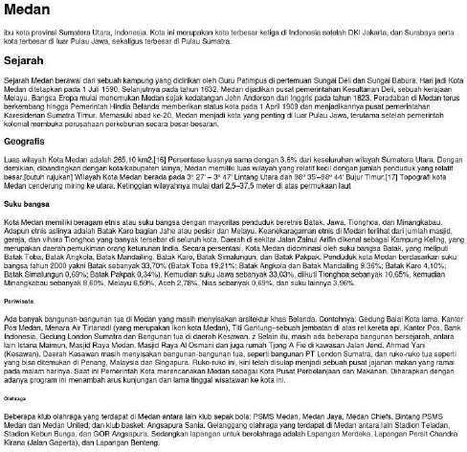
Identification Concept Of Problem / Project Permasalahan dari project di atas adalah membuat dokumen HTML sederhana untuk menampilkan konten artikel terkait Kota Medan.
Lesson 1: Latihan Membangun Halaman Web Pertama Dengan beragamnya sistem operasi yang tersedia, kami menyediakan langkah-langkah latihan menggunakan sistem operasi. Sistem operasi yang dimaksud adalah Windows. Untuk itu, silakan ikuti langkah-langkah latihan berikut.
Windows memiliki code editor bawaan yang bernama Notepad. Kita akan menggunakan aplikasi tersebut untuk membuat halaman web. Ada banyak cara yang dapat dilakukan. Salah satunya adalah melalui fitur run command atau pencarian aplikasi–pencarian aplikasi yang dimaksud adalah pop up yang muncul jika menekan tombol Windows dan terdapat pencarian aplikasi padanya.

Silakan buka pencarian aplikasi tersebut dengan menekan tombol Windows. Jika sudah, tuliskan “notepad” dan pilihan aplikasi Notepad akan muncul. Kliklah pilihan aplikasi tersebut untuk membuka Notepad.
Seharusnya Notepad akan muncul pada layar laptop/komputer seperti berikut.
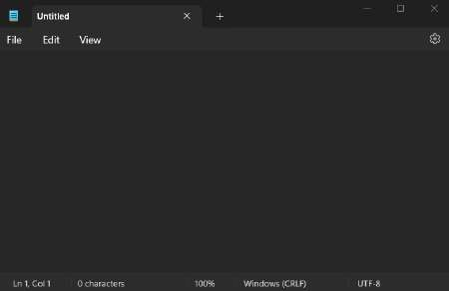
Selanjutnya, kita akan mulai menuliskan konten untuk halaman web kita. Sebetulnya, ada struktur yang disepakati untuk menuliskan halaman web. Saat ini masih dalam tahap awal membuat halaman web, jadi kita akan menuliskan kontennya secara langsung. Silakan isi dengan konten berikut pada Notepad.
Medan
ibu kota provinsi Sumatera Utara, Indonesia. Kota ini merupakan kota terbesar ketiga di Indonesia setelah DKI Jakarta, dan Surabaya serta kota terbesar di luar Pulau Jawa, sekaligus terbesar di Pulau Sumatra.
Sejarah
Sejarah Medan berawal dari sebuah kampung yang didirikan oleh Guru Patimpus di pertemuan Sungai Deli dan Sungai Babura. Hari jadi Kota Medan ditetapkan pada 1 Juli 1590. Selanjutnya pada tahun 1632, Medan dijadikan pusat pemerintahan Kesultanan Deli, sebuah kerajaan Melayu. Bangsa Eropa mulai menemukan Medan sejak kedatangan John Anderson dari Inggris pada tahun 1823. Peradaban di Medan terus berkembang hingga Pemerintah Hindia Belanda memberikan status kota pada 1 April 1909 dan menjadikannya pusat pemerintahan Karesidenan Sumatra Timur. Memasuki abad ke-20, Medan menjadi kota yang penting di luar Pulau Jawa, terutama setelah pemerintah kolonial membuka perusahaan perkebunan secara besar-besaran.
Geografis

Luas wilayah Kota Medan adalah 265,10 km2.[16] Persentase luasnya sama dengan 3,6% dari
keseluruhan wilayah Sumatera Utara. Dengan demikian, dibandingkan dengan
kota/kabupaten lainya, Medan memiliki luas wilayah yang relatif kecil dengan jumlah
penduduk yang relatif besar.[butuh rujukan] Wilayah Kota Medan berada pada 3° 27' – 3°
47' Lintang Utara dan 98° 35'–98° 44' Bujur Timur.[17] Topografi kota Medan cenderung
miring ke utara. Ketinggian wilayahnya mulai dari 2,5–37,5 meter di atas permukaan laut
Suku bangsa
Kota Medan memiliki beragam etnis atau suku bangsa dengan mayoritas penduduk beretnis Batak, Jawa, Tionghoa, dan Minangkabau. Adapun etnis aslinya adalah Batak Karo bagian Jahe atau pesisir dan Melayu. Keanekaragaman etnis di Medan terlihat dari jumlah masjid, gereja, dan vihara Tionghoa yang banyak tersebar di seluruh kota. Daerah di sekitar Jalan

Zainul Arifin dikenal sebagai Kampung Keling, yang merupakan daerah pemukiman orang keturunan India.
Secara persentasi, Kota Medan didominasi oleh suku bangsa Batak, yang meliputi Batak Toba, Batak Angkola, Batak Mandailing, Batak Karo, Batak Simalungun, dan Batak Pakpak. Penduduk kota Medan berdasarkan suku bangsa tahun 2000 yakni Batak sebanyak 33,70% (Batak Toba 19,21%; Batak Angkola dan Batak Mandailing 9,36%; Batak Karo 4,10%; Batak Simalungun 0,69%; Batak Pakpak 0,34%). Kemudian suku Jawa sebanyak 33,03%, diikuti Tionghoa sebanyak 10,65%, kemudian Minangkabau sebanyak 8,60%, Melayu 6,59%, Aceh 2,78%, Nias sebanyak 0,69%, dan suku lainnya 3,96%.
Pariwisata
Ada banyak bangunan-bangunan tua di Medan yang masih menyisakan arsitektur khas Belanda. Contohnya: Gedung Balai Kota lama, Kantor Pos Medan, Menara Air Tirtanadi (yang merupakan ikon kota Medan), Titi Gantung–sebuah jembatan di atas rel kereta api, Kantor Pos, Bank Indonesia, Gedung London Sumatra dan Bangunan tua di daerah Kesawan.
Selain itu, masih ada beberapa bangunan bersejarah, antara lain Istana Maimun, Masjid Raya Medan, Masjid Raya Al Osmani dan juga rumah Tjong A Fie di kawasan Jalan Jend. Ahmad Yani (Kesawan).
Daerah Kesawan masih menyisakan bangunan-bangunan tua, seperti bangunan PT London Sumatra, dan ruko-ruko tua seperti yang bisa ditemukan di Penang, Malaysia dan Singapura. Ruko-ruko ini, kini telah disulap menjadi sebuah pusat jajanan makan yang ramai pada malam harinya. Saat ini Pemerintah Kota merencanakan Medan sebagai Kota Pusat Perbelanjaan dan Makanan. Diharapkan dengan adanya program ini menambah arus kunjungan dan lama tinggal wisatawan ke kota ini.
Olahraga
Beberapa klub olahraga yang terdapat di Medan antara lain klub sepak bola: PSMS Medan, Medan Jaya, Medan Chiefs, Bintang PSMS Medan dan Medan United; dan klub basket: Angsapura Sania. Gelanggang olahraga yang terdapat di Medan antara lain Stadion Teladan, Stadion Kebun Bunga, dan GOR Angsapura. Sedangkan lapangan untuk berolahraga adalah Lapangan Merdeka, Lapangan Persit Chandra Kirana (Jalan Gaperta), dan Lapangan Benteng.
Jika sudah, seharusnya tampilan Notepad kurang lebih akan tampak seperti gambar berikut.

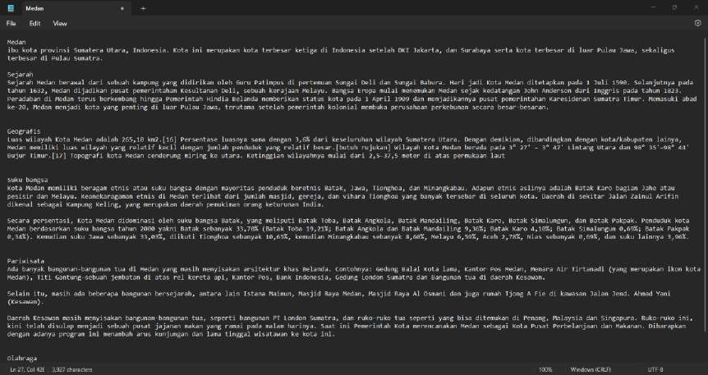
Nah, kita sudah selesai menuliskan konten halaman web. Sekarang, kita dapat melihat hasilnya pada browser. Namun, kita perlu menyimpan perubahan isi berkas terlebih dahulu. Silakan lakukan simpan berkas. Anda dapat melakukannya dengan kombinasi tombol ”CTRL
+ S”.
Kemudian, pilih lokasi penyimpanan yang diinginkan. Contoh pada komputer kami, kami menyimpannya pada alamat “C -> WebDasar”. Oleh karena itu, buka direktori “WebDasar” dengan dobel klik kiri pada folder terkait.
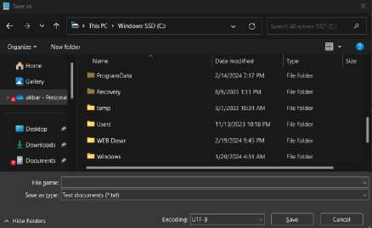
Seharusnya, tampilannya sudah berada dalam direktori WebDasar saat ini. Selanjutnya, kita namai berkas ini dengan “index.html” pada bagian ”File name”. Ingat! Simpan berkas dalam format HTML. Pada bagian “Save as type”, silakan pilih “All Files (*.*)” dan Anda dapat memberinya nama beserta formatnya secara langsung–nama dan format yang dimaksud adalah “index.html”.
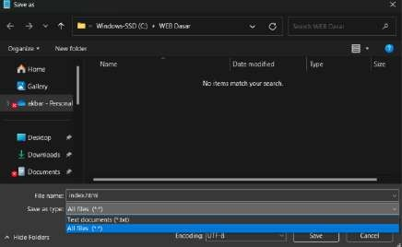

Jika sudah, tekan tombol “Save” untuk memproses penyimpanan berkas.
Luar biasa! Berkas tersebut sudah dapat kita lihat pada folder yang kita tentukan sebelumnya. Berikut adalah kondisi direktori WebDasar milik kami saat ini.
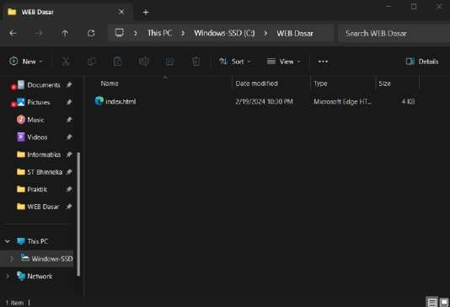
Dengan demikian, kita selesai membuat berkas HTML pertama. Untuk melihat hasilnya, silakan buka berkas HTML tersebut menggunakan browser. Cara yang paling mudah adalah dobel klik berkas tersebut dan hasilnya akan tampak seperti berikut.
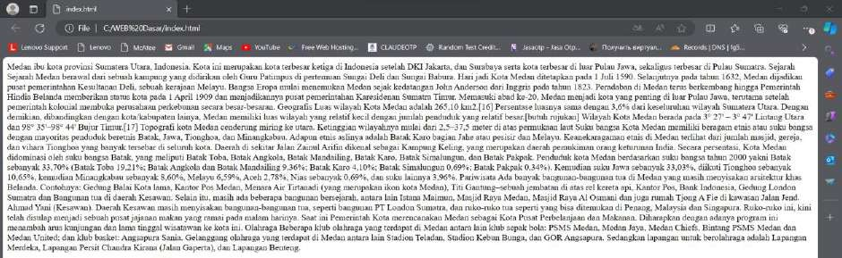
Lesson 2: Anatomi Elemen HTML Pada hasil latihan sebelumnya, Anda sudah berhasil menjalankan halaman web pertama dengan baik. Apakah Anda merasa bahwa membuat dokumen HTML tidak berbeda dengan membuat dokumen biasa? Jika melihat pengalaman tersebut, sebenarnya hal tersebut memang benar.
Sudah disinggung sebelumnya bahwa ada struktur dasar dalam menyusun halaman web. Ini dibutuhkan agar halaman web yang diakses dapat dipahami oleh browser. Namun, sebelum ke sana, kita akan belajar mengenai elemen HTML.
Pada dasarnya, struktur dasar halaman web disusun dengan banyak elemen HTML. Oleh karena itu, kita perlu memahami elemen HTML dan anatominya.
Apa Itu Elemen HTML
Elemen adalah salah satu bagian dari HTML dalam membangun halaman web. Ini digunakan untuk mendefinisikan konten-konten yang ditampilkan dalam halaman web. Contohnya, kita bisa menggunakan elemen paragraf dalam menampilkan media teks sebagai kontennya.

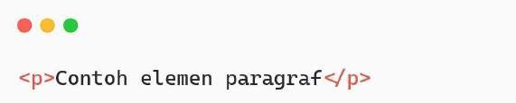
Gambar di atas adalah salah satu contoh elemen untuk menampilkan paragraf dalam halaman web. Bagaimana dengan judul? Tentunya, HTML memiliki elemen khusus untuk hal tersebut. HTML memiliki segudang elemen untuk mendukung kita dalam membuat halaman web yang baik.
Jika gambar di atas dijalankan, hasilnya seperti berikut.
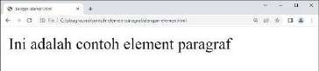
Apabila sekilas dilihat, sebetulnya tidak ada bedanya jika kita menuliskannya tanpa elemen HTML, yaitu menuliskan teks dalam berkas secara langsung. Mengapa hal tersebut dapat terjadi? Sebelum menjawab pertanyaan tersebut, silakan perhatikan kode berikut.

Tanpa Elemen HTML
Ini adalah teks tanpa elemen paragraf
Dengan Elemen HTML
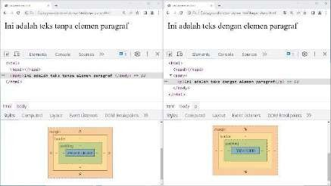
<p>Ini adalah teks dengan elemen paragraf</p> Hasilnya berikut.
Silakan Anda perhatikan kedua window Browser pada gambar di atas, lebih tepatnya DevTools pada bagian tab Styles. Kita melihat ada kotak yang berwarna jingga, kuning, hijau, dan biru (bagian kotak terdalam). Warna-warna tersebut merupakan margin, border, padding, dan konten (contohnya teks yang akan ditampilkan). Kotak ini merupakan hasil representasi dari seluruh elemen HTML. Pembahasan ini dinamai box model dan akan diulas lebih rinci pada modul terpisah.
Nah, berbicara mengenai perbedaan antara menggunakan elemen HTML maupun tidak, kita melihat ada perbedaan dari sisi styling. Teks yang dibungkus dengan elemen paragraf memiliki margin vertikal sebesar 16 piksel secara bawaan, sedangkan teks yang tidak dibungkus sama sekali tidak akan memiliki style apa pun, kecuali styling yang dimiliki oleh elemen <body>.

Dalam membangun halaman web, penggunaan elemen HTML sangatlah penting. Sebagaimana disebutkan sebelumnya, browser akan memahami hal yang dituliskan jika kita menggunakan elemen yang tepat. Selain itu, browser memiliki pengaturan khusus bagi masing-masing elemen HTML, seperti styling yang diterapkan, aksesibilitas, dsb. Dibandingkan tanpa elemen, konten yang ditampilkan pun tidak memiliki arti apa pun oleh browser.
Kita semua sudah melihat secara sekilas rupa dari elemen HTML. Namun, ada beberapa hal untuk membangun elemen HTML itu sendiri. Secara garis besar, berikut adalah bagan dari anatomi elemen HTML.
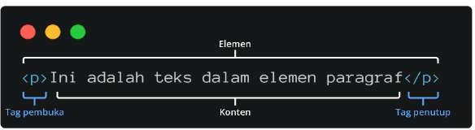
Pada gambar di atas, kita dapat melihat bahwa elemen HTML terdapat dua tag, yaitu tag pembuka <> dan tag penutup </>. Di antara tag pembuka dan penutup, kita dapat meletakkan sebuah konten.

Elemen dalam Elemen
Selain memiliki teks sebagai konten, elemen dapat memiliki elemen lain di dalamnya atau biasa disebut dengan child-element. Contohnya, kami memiliki elemen paragraf dengan teks sebagai konten di dalamnya. Kami ingin memberikan format teks miring atau tebal pada beberapa kata. Berikut adalah hasil implementasinya.
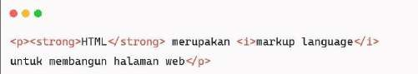
Hasilnya berikut.
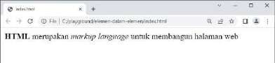
Lesson 3: Anatomi Dokumen HTML Website serupa dengan dokumen konvensional yang ada. Serupa dalam arti memiliki struktur konten layaknya dokumen konvensional pada umumnya. Contohnya koran, majalah, atau buku. Selain itu, tidak jarang juga kita sering melihat artikel. Artikel memiliki beberapa komponen atau elemen, seperti judul, gambar, paragraf, dan sebagainya. Terkadang, jika konten artikel sangat panjang, pengelompokan akan dilakukan pada setiap bahasan menjadi beberapa bagian dengan memanfaatkan subjudul.
Judul dan subjudul pada sebuah dokumen menggambarkan suatu hierarki informasi. Misalnya, judul tingkat tertinggi merupakan judul utama dalam sebuah konten. Kemudian, diikuti dengan judul tingkat lebih rendah dan menjelaskan informasi dengan lebih rinci lagi.

Pada dasarnya, dokumen HTML memerlukan struktur dasar untuk menampilkan halaman web dengan baik. Halaman web seharusnya memiliki susunan elemen HTML yang tampak seperti berikut.
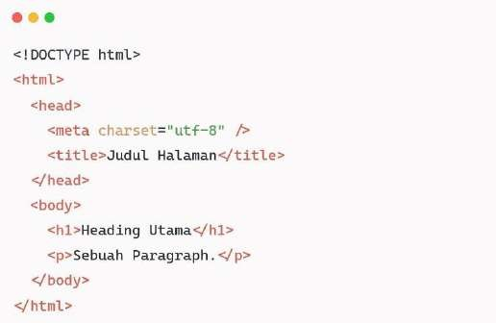
Pada pembahasan ini kita mengetahui bahwa elemen dapat menjadi anak dari elemen lain atau biasa disebut child-element. Nah, contoh nyata yang dapat kita lihat adalah struktur dasar halaman web di atas. Contohnya, elemen <head> dan <body> merupakan child-element dari <html>. Lalu, elemen <head> memiliki child-element <title> yang memiliki konten berupa teks dari judul halaman yang ditampilkan. Elemen <body> memiliki child-element <h1> untuk menampilkan heading dan <p> untuk menampilkan paragraf.
Hal di atas sebetulnya akan membentuk sebuah hierarki elemen atau biasa disebut dengan DOM Tree (pohon DOM). Ini dapat Anda analogikan seperti silsilah keluarga.
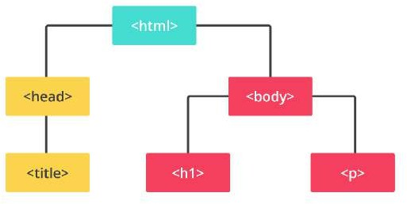

Elemen <html>
Hierarki elemen teratas dari halaman web adalah elemen <html>. Elemen ini digunakan untuk memberitahu browser bahwa ia merupakan sebuah berkas HTML sekaligus menjadi root dari halaman web. Seluruh elemen lain tentunya dituliskan di dalam elemen ini (child-element).
Elemen <head>
Elemen <head> berfungsi sebagai tempat disimpannya informasi dari dokumen HTML. Informasi dapat berupa elemen meta, style, favicon, atau link. Selain itu, kita bisa memberikan judul dari halaman web (tab browser). Berikut adalah beberapa contoh elemen yang biasanya diletakkan dalam elemen ini.
<title>

<style>
<base>
<link>
<meta>
<script>
<noscript>
Pada HTML versi 4.01, elemen <head> wajib ada dalam sebuah berkas HTML. Berikut adalah contoh pembuatan elemen <head> beserta kontennya.
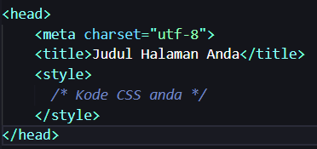
Namun, penggunaan <head> dapat dihilangkan sejak HTML5. Jadi, struktur dasar berkas HTML menjadi seperti berikut.
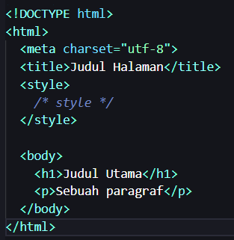
Elemen <body>
Tahukah kamu, bagaimana konten dapat ditampilkan dan di mana peletakannya? Setiap konten atau elemen dalam elemen <body> akan ditampilkan dalam halaman web. Elemen apa pun, baik gambar, judul, daftar barang, paragraf, dsb., yang diletakkan dalam elemen ini akan muncul. Bahkan, teks yang tak dibungkus oleh elemen sekalipun.
Silakan tuliskan kode berikut, simpan dalam format HTML, dan jalankan pada browser.
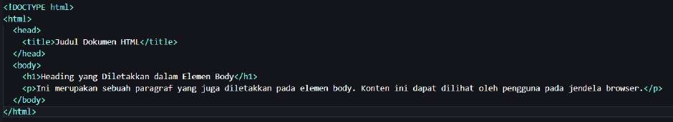

Lesson 4: Latihan Identifikasi Elemen pada Halaman Website Membuka hasil akhir pada latihan sebelumnya. Jika belum punya, silakan siapkan proyek berisi berkas index.html dengan kode berikut.
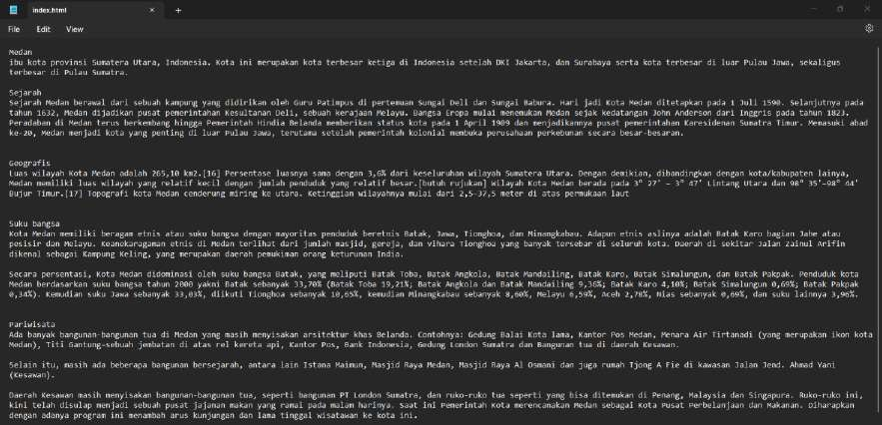
Pada berkas index.html, silakan tambahkan struktur dasar dokumen HTML dibawah ini pada posisi teratas.
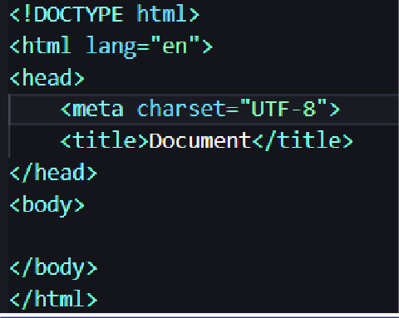
Karena seluruh konten yang ditampilkan ada dalam elemen <body>, silakan masukkan seluruh konten artikel padanya sehingga hasil keseluruhan kode menjadi seperti berikut.
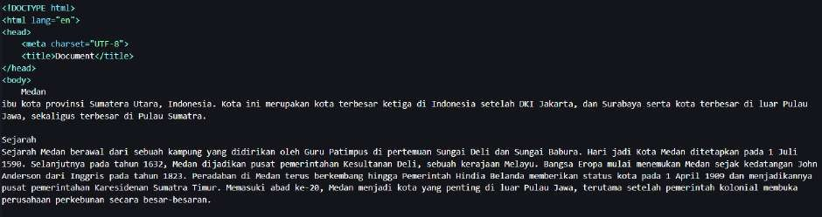
Selanjutnya, kita akan mengidentifikasi konten artikel ini. Carilah konten yang paling penting atau topik utama pembahasan dari artikel serta bungkus konten tersebut dengan elemen <h1>; lalu, konten yang merupakan pemaparan dari topik tersebut serta bungkus konten tersebut dengan elemen <p>; dan seterusnya.

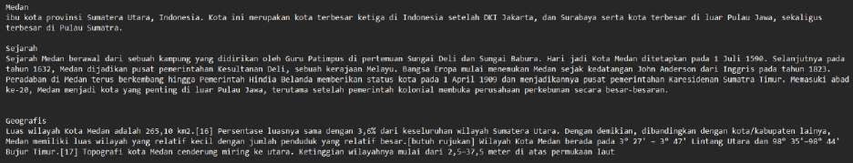
Header
Paragraf
Jika sudah, kita dapat memberi elemen heading dan elemen paragraf sesuai dengan hasil identifikasi. Jika diimplementasikan, hasil kode akan tampak seperti berikut.
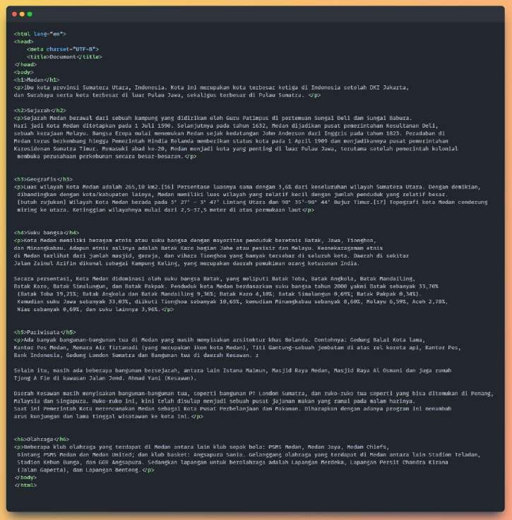
Silakan save perubahan yang terjadi pada berkas HTML dan buka pada browser. Seharusnya, halaman web akan terlihat seperti berikut.

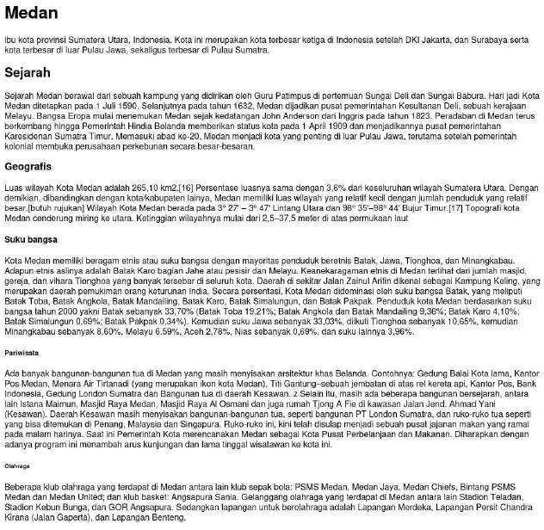
Kita belum selesai sampai di sini. Tidak hanya elemen <body>, untuk memperlengkap dokumen ini, kita akan melengkapi elemen dalam elemen <head>. Silakan tambahkan kode berikut pada index.html.
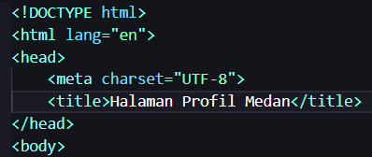
Seharusnya tab browser Anda akan menampilkan judul webpage dengan baik.
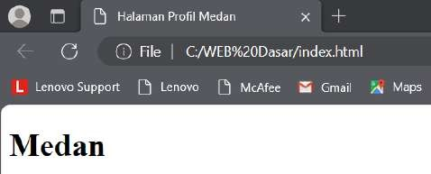

Solution
- Memahami basaha pemrograman HTML
- Sofware yang di gunakan untuk membangun sebuat WEB
- Memahami implementasi kasus kedalam HTML

Exercise
Exercise Objectives
Mahasiswa diharapkan mampu:
  - Memahami basaha pemrograman HTML
  - Mengetahui Sofware yang di gunakan untuk membangun sebuat WEB
  - Memahami implementasi kasus kedalam HTML
Task 1:
- Buatlah suatu artikel baru yang diterapkan kedalam sebuah WEB dengan menerapkan bahasa pemrograman HTML.
https://github.com/FarhanRabbbaniPinem/Praktikum-Pert-1.git

Unit Summary
Sekarang mahasiswa mampu:
  - Menerapkan bahasa pemrograman HTML
  - Mengetahui Software yang di gunakan untuk membangun sebuat WEB
  - Menerapkan implementasi kasus kedalam HTML

Post Lab
Question
- Dapat menjelaskan apa itu WEB
- Dapat menerapkan bahasa pemrograman HTML
- Dapat mengetahui Aplikasi apa yang bisa di gunakan untuk menerapkan sintaks HTML untuk menjadikan sebuah WEB
- Mengetahui penggunaan tag <H1> dan tag <P>




